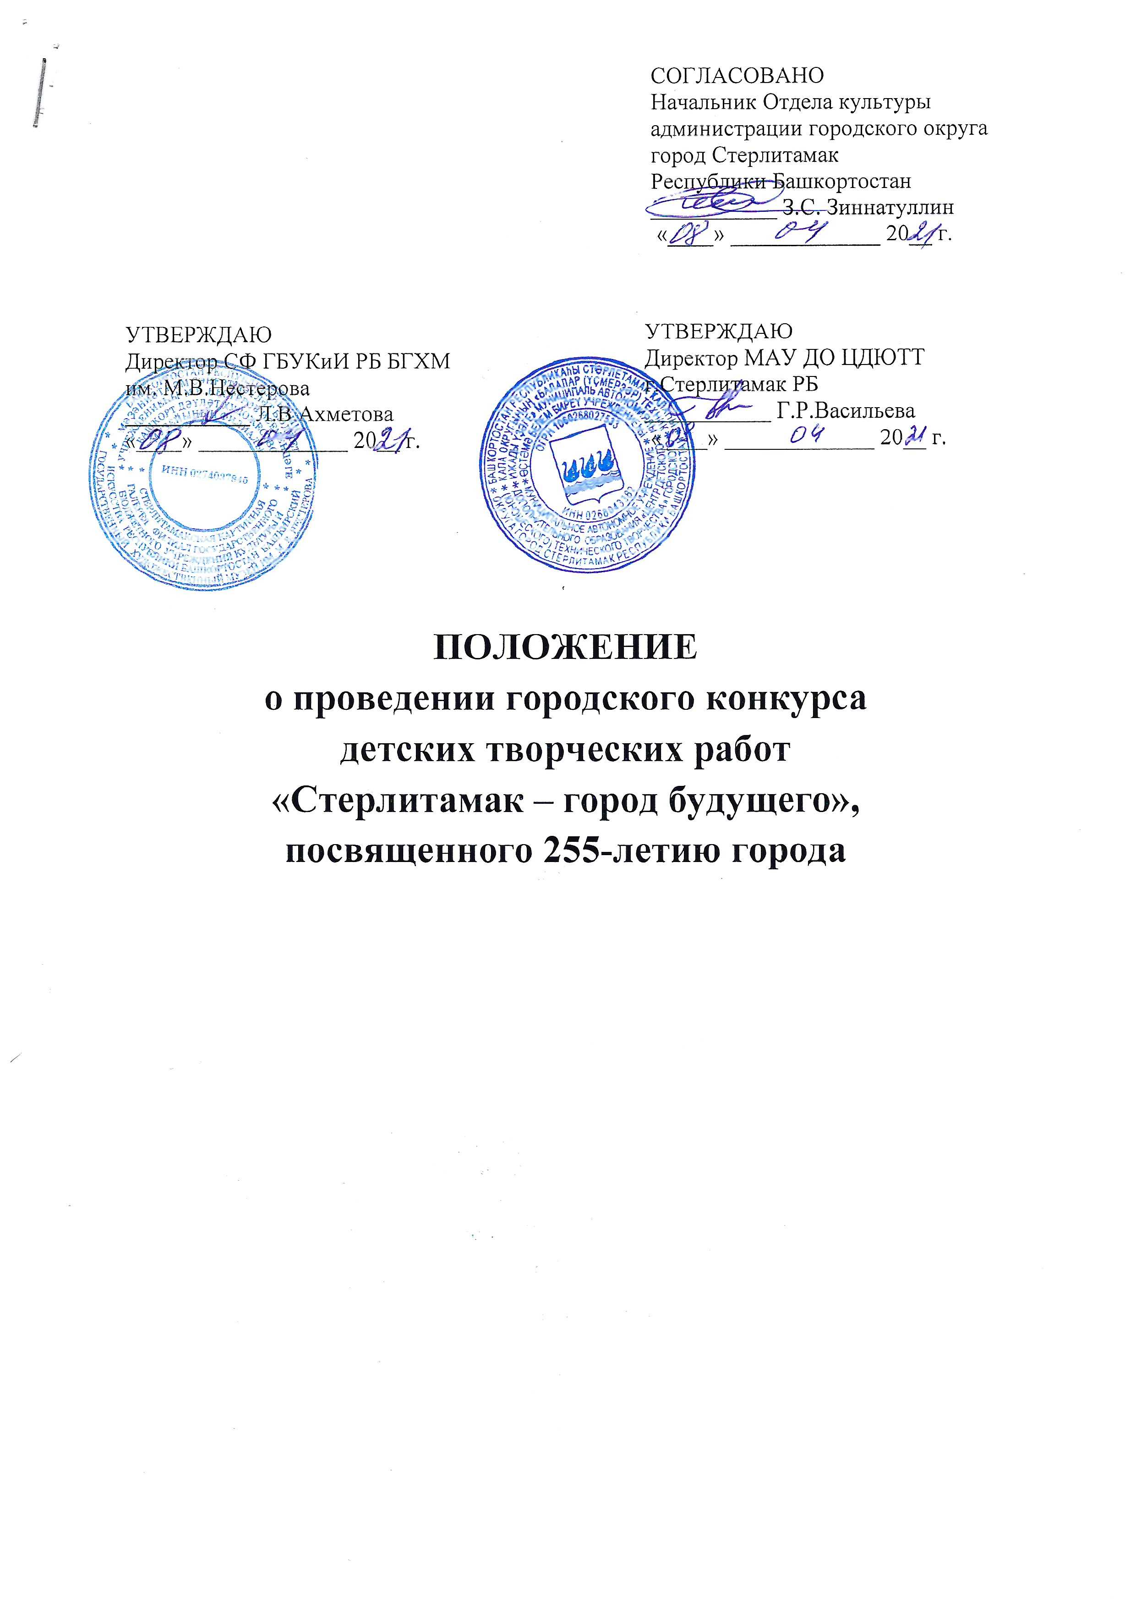

- Цели и задачи конкурса.
Конкурс творческих работ «Стерлитамак – город будущего», посвященный 255-летию города, проводится с целью создания условий для проявления творческой инициативы и развития творческих способностей детей, воспитания патриотизма и любви к своему городу
Задачи конкурса:
- приобщение детей к творчеству;
- развитие интереса к истории, символике города, заинтересованности в его будущем;
- развитие и реализация творческой личности;
- выявление и поддержка одарённых учащихся, способствование профессиональной ориентации;
- привлечение детей к использованию в творческих работах современных информационных технологий;
- развитие художественного вкуса;
- содействие духовно-нравственному воспитанию детей;
- содействие творческой реализации и социализации детей с ограниченными возможностями здоровья.
- Организаторы конкурса:
- Отдел культуры администрации городского округа город Стерлитамак Республики Башкортостан;
- Стерлитамакский филиал Башкирского государственного художественного музея им. М. В. Нестерова, Стерлитамакская картинная галерея;
- Муниципальное автономное учреждение дополнительного образования «Центр детского (юношеского) технического творчества» городского округа город Стерлитамак Республики Башкортостан.
Для оценивания конкурсных материалов и подведения итогов Конкурса создается жюри (приложение №1).
- Участники конкурса
Участниками конкурса могут быть:
- воспитанники дошкольных образовательных учреждений;
- учащиеся 1-11 классов общеобразовательных учреждений;
- обучающиеся учреждений дополнительного образования детей;
- обучающиеся и воспитанники детских коррекционных образовательных учреждений, дети с ограниченными возможностями здоровья.
Количество участников от образовательных учреждений не ограничено.
- Сроки и порядок проведения конкурса
8 апреля – 12 мая 2021 года - выполнение творческих работ, оформление, предоставление оформленных работ в Стерлитамакскую картинную галерею по адресу: ул. Коммунистическая 84 с 10.00 до 18.00 (кроме понедельника), в субботу с 11.00 до 19.00.
С 14 по 20 мая 2021 года – работа жюри. Подведение итогов, определение победителей конкурса. Результаты конкурса будут опубликованы в официальной группе Вконтакте Центра детского (юношеского) технического творчества https://vk.com/club64833252 25 мая 2021г.
26 мая 2021 года – награждение победителей конкурса в Стерлитамакской картинной галерее в 15.00 (приглашаются победители и призеры, приглашение на награждение будет высылаться на электронный адрес).
В период с 14 мая по 30 мая 2021г. в залах Стерлитамакской картинной галереи по итогам конкурса «Стерлитамак-город будущего» будет экспонироваться выставка. На выставке будут представлены работы, соответствующие оценочным критериям данного положения.
- Направления конкурса
1. Конкурс макетов и графических проектов «Город будущего»
На конкурс предоставляются макеты и графические проекты следующих объектов:
- Детская площадка,
- Спортивная площадка,
- Парк отдыха,
- Аттракцион будущего,
- Новый архитектурный объект будущего.
Макет - На конкурс предоставляются макеты, выполненные из различных материалов.
Графический проект - На конкурс предоставляются проекты детской площадки, оформленные графически. Проект может включать:
- рисунки,
- чертежи, схемы (выполненные от руки или в компьютерных программах),
- компьютерную графику (рисунки, выполненные в компьютерных программах, фото 3d модели, 3d визуализацию).
Проект оформляется на бумаге, файлы визуализации могут прилагаться к проекту.
При необходимости к проекту прилагается описание.
2. Конкурс рисунков «Стерлитамак – 2050»
- Рисунки,
- 2D графика.
Рисунки - На конкурс предоставляются рисунки (формат А3), выполненные в любой технике.
2D графика - На конкурс предоставляются работы, выполненные в программах Adobe PhotoShop, CorelDraw, Paint.
Работы представляются в напечатанном (размер 20х30 см.) и в электронном виде (для работ в программах Adobe PhotoShop, CorelDraw в форматах .psd и .cdr) на почту cdutt@inbox.ru.
Требования к работам, выполненным в программе Adobe PhotoShop:
необходимо представить рабочий файл (с расширением *.psd без слияния слоев, т.е. исходный рабочий вариант) и файл с расширением*jpeg;
Требования к работам, выполненным в программе CorelDraw:
необходимо представить исходный файл (с расширением *.cdr) сохраненный для версии не выше Х7 и файл с расширением *jpeg.
Работы, выполненные в программе Paint представляются в формате графики *jpg, *png.
3. Конкурс электронных презентаций «Школа будущего»
Участники конкурса – учащиеся 3-11 классов.
На конкурс предоставляются электронные презентации, выполненные в программе Microsoft Power Point. В работе отражается представление автора о том, какой он видит школу будущего. Работа может быть посвящена своей школе.
Общие требования к оформлению электронной презентации:
- наличие первого слайда с информацией об авторе, руководителе, учреждении;
- количество слайдов с основным материалом не менее 10;
- время показа презентации не более 5 минут;
- автоматическая демонстрация презентации (слайд-шоу);
- продолжительность видеоматериала на слайде не должна быть более 1 минуты.
4. Конкурс видеоклипов
- «Поздравительная открытка» (видеопоздравление городу к юбилею)
- «Стерлитамак – 2050» (видеофантазия на тему «Город в будущем»)
Участники конкурса – учащиеся 4-11 классов.
Видеоклип может быть создан в любой программе. Можно использовать видео и фотоматериалы из сети Интернет. Продолжительность ролика – не более 5 мин.
5. Конкурс «Игрушка будущего»
На конкурс принимаются игрушки, выполненные из любых материалов, а также проекты игрушек (рисунки, чертежи, описание)
6. Конкурс проектов по робототехнике «Робот-помощник»
На конкурс предоставляются проекты роботов – помощников в любой сфере, выполненные в программируемых конструкторах (LEGO MINDSTORMS, Arduino и др.). Конкурс включает защиту проектов, которая состоится в Стерлитамакской картинной галерее (ул. Коммунистическая 84) 12 мая 2021 г. в 15.00.
7. Конкурс по авиамоделированию «Малая авиация Стерлитамака будущего»
На конкурс предоставляются авиамодели, выполненные из различных материалов.
8. Конкурс по судомоделированию «Плывут по Белой корабли»
На конкурс предоставляются модели судов (корабли, лодки, яхты и т.д.), выполненные из различных материалов.
9. Конкурс «Стерлитамак 2050 – законодатель моды!»
На конкурс предоставляются модели предметов одежды, аксессуаров будущего по направлениям:
- рисунок,
- эскиз,
- изделие.
10. Конкурс «Герб Стерлитамака 2050»
На конкурс предоставляются разработки нового герба Стерлитамака будущего по направлениям:
- рисунок;
- 2D графика (файлы *jpeg и рабочие файлы (*.psd без слияния слоев, *.cdr, для рисунка, выполненного в программе Paint – фото этапов работы)
11. Конкурс сувенирной продукции.
На конкурс предоставляются различные предметы сувенирной продукции к 255-летию города (кружки, ручки, брелоки, блокноты, памятные медали и т.д) – сами изделия или разработки (эскизы, рисунки, компьютерная графика).

- Требования к конкурсным работам и критерии оценки работ
Для участия в конкурсе необходимо представить в картинную галерею:
- Заявки по форме (приложение 2);
- Творческую работу,
- Оплатить организационный взнос.

Требования к работам:
На конкурс представляются индивидуальные авторские и коллективные работы. Работа по желанию автора может сопровождаться описанием.
К работе прикрепляется этикетка по форме (приложение 3).
Критерии оценки работ:
- соответствие творческой работы теме и условиям конкурса;
- соответствие возрасту, самостоятельность выполнения работы;
- творческое решение, элементы изобретательства,
- цветовое решение, колорит, композиция, выразительность, эмоциональность;
- оригинальность работы.
Конкурс проектов по робототехнике «Робот-помощник»:
- необходимо подать заявку на участие в конкурсе до 11 мая 2021 г. по электронной почте cdutt@inbox.ru;
- 12 мая 2021 г. в 15.00 в Стерлитамакской картинной галерее (ул. Коммунистическая 84) состоится защита проектов,
- организационный взнос за участие в конкурсе нужно оплатить в кассе Стерлитамакской картинной галереи до 15.00 12 мая 2021 г.
7. Подведение итогов и награждение победителей
Итоги подводятся по возрастным группам, выделенным в зависимости от поступивших заявок.
Жюри определяет победителей (1, 2, 3 места). В зависимости от количества представленных работ жюри может выделять направления дополнительно, объединять направления или группы. Победители конкурса награждаются грамотами Оргкомитета.
- Условия и порядок предоставления работ
Участники конкурса оплачивают организационный взнос 100 рублей для организации работы конкурса (оплата в кассе картинной галереи при предоставлении работ). Дети с ОВЗ оргвзнос не оплачивают (при предъявлении справки).
Работы и заявки предоставляются в Стерлитамакскую картинную галерею по адресу: ул. Коммунистическая 84, с 10.00 до 18.00 (кроме понедельника и вторника), в субботу с 11.00 до 19.00.
Телефоны для справок: 22-97-80 (Стерлитамакская картинная галерея),
24-75-18 (ЦДЮТТ), электронная почта Центра: cdutt@inbox.ru.

Приложение №1
Состав жюри:
Председатель жюри:
Ахметова Л. В. – директор СФ ГБУКиИ РБ БГХМ им. М. В. Нестерова;
Члены жюри:
Васильева Г.Р., директор МАУ ДО ЦДЮТТ г.Стерлитамак РБ;
Журенкова А.К., заведующий Стерлитамакского колледжа дизайна-филиал Ижевского МВЕК;
Мухаметдинова В.Н. – зам.директора по учебно-воспитательной работе МАОУ ДОД ДХШ г. Стерлитамак РБ;
Крупчинова А.М., заместитель директора МАУ ДО ЦДЮТТ г.Стерлитамак РБ,
Арасланов М.М., педагог дополнительного образования МАУ ДО ЦДЮТТ г.Стерлитамак РБ,
Осокина О.Ю, педагог дополнительного образования МАУ ДО ЦДЮТТ г.Стерлитамак РБ,
Насырова С.Р., педагог дополнительного образования МАУ ДО ЦДЮТТ г.Стерлитамак РБ.
Муратшина З.М., педагог дополнительного образования МАУ ДО ЦДЮТТ г.Стерлитамак РБ,
Валитова А.Р., педагог дополнительного образования МАУ ДО ЦДЮТТ г.Стерлитамак РБ,
Романова И.Н., педагог дополнительного образования МАУ ДО ЦДЮТТ г.Стерлитамак РБ,
Поляков И.В., педагог дополнительного образования МАУ ДО ЦДЮТТ г.Стерлитамак РБ,
Губайдуллина А.М., педагог дополнительного образования МАУ ДО ЦДЮТТ г.Стерлитамак РБ,
Барычева А.В., методист МАУ ДО ИМЦ г.Стерлитамак РБ.

Приложение №2
Заявка
на участие в городском конкурсе детских творческих работ
«Стерлитамак – город будущего», посвященного 255-летию города

ФИО участника
Учреждение (школа и класс, УДОД)
Класс
Возраст
Направление конкурса, техника выполнения
Название творческой работы
Руководитель
Телефон для связи
Примечание

Приложение №3
Форма этикетки

Городской конкурс детских творческих работ
«Стерлитамак – город будущего», посвященный 255-летию города
Название работы, техника выполнения
Автор работы
Школа
Класс
Возраст
Руководитель

Приложение №4
Способы оплаты и реквизиты

Реквизиты БГХМ им. М. В. Нестерова:

ГБУКиИ РБ БГХМ им.М.В. Нестерова
450077, г. Уфа, ул. Гоголя, 27
ИНН 0274037845
КПП 027401001
ОГРН 1030203892971
р/с 40601810400003000001 в ГРКЦ
НБ Республика Башкортостан
Банка России г. Уфа
л/с 20112310190
БИК 048073001

В связи с отсутствием введения в оборот электронной системы онлайн-оплаты организационный взнос участника мероприятия оплачивается в кассе картинной галереи с выдачей кассового чека.

